**Responsividade para Sites:**

Abra o Chrome web store no google e procure a extensão window Resizer , click nele e selecione usar no Chrome:

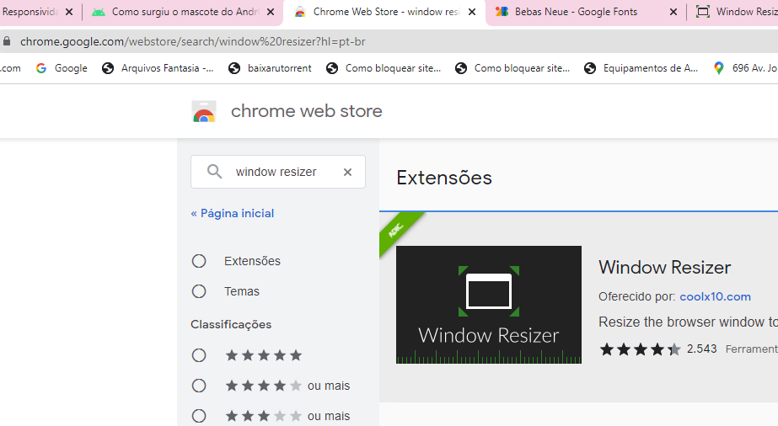

Ligue a extensão:

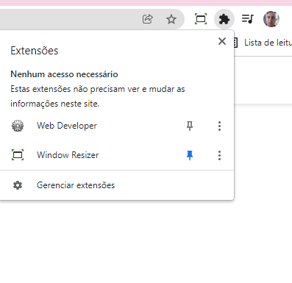

Click na set e depois no i:

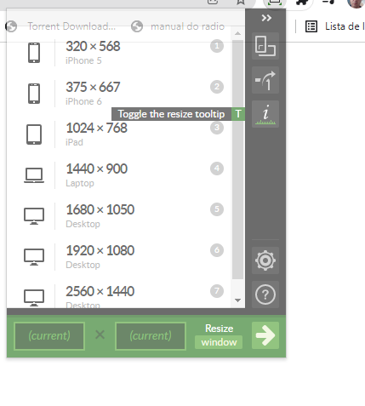

Escolha os varios tipos de tela para ver como seu site vai se comportar:

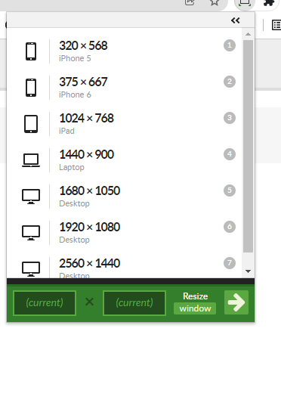

**TEXTOS RESPONSIVAS:**

No seletor do main, configure as seguintes configurações:

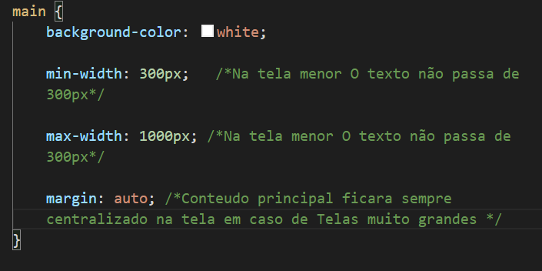

**IMAGENS RESPONSIVAS:**

Diminuir uma Imagem única quando diminuir a tela:

No seletor do main, configure as seguintes configurações:

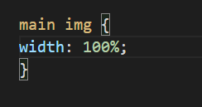

Alterar tamanhos diferentes de Imagens quando diminuir a tela:

Envelope a tag <img> dentro da tag <Picture> e abra um source dentro configurando a largura para manter a imagem pequena:

